CC Debugger S2530使用说明
Ver 1.0
首先感谢您购买了CC Debugger S2530,
我们将为您提供最完善的售后服务和最全面的技术支持!
下面是CC Debugger S2530产品清单:
- 仿真器 １个
- USB连接线 １根
- 10芯JTAG连线 １根
- 附光盘 １张
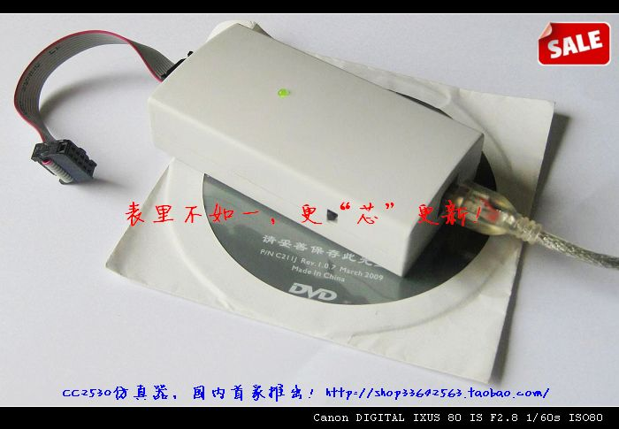
目录
一、 CC Debugger S2530简介 3
● CC Debugger S2530 3
● 主要特点 3
● 支持内核 3
● 仿真器引脚说明 4
二、 仿真器驱动安装 4
三、 目标芯片JTAG连接方式 7
● SoC连接方式 7
● Transceiver (CC2520) 7
四、 JTAG连接应用示例 8
● CC1110 & CC2510 8
● CC2430 & CC2431 8
五、 注意事项 9
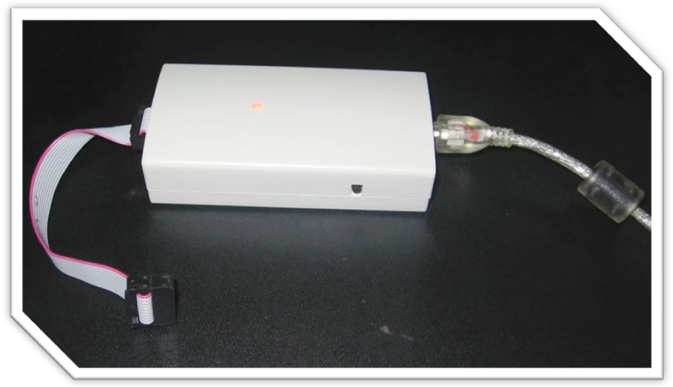
- CC Debugger S2530简介
- CC Debugger S2530
CC Debugger S2530是为支持仿真Texas Instruments CC系列芯片而推出的全新高速仿真器，除了支持之前的CC2430、CC2431、CC2510、CC2511、CC1110、CC1111等除CC1010外的所有SOC，并且支持CC2530、CC2531等TI新产品，可与IAR for MCS-51集成开发环境无缝连接，操作方便、连接方便、简单易学，是学习开发Zigbee、RF4CE等无线产品的最好最实用的开发工具。
通过USB接口直接连接到你的电脑，再连到含CC系列SOC的无线终端设备。具有代码高速下载，在线调试，断点、单步、变量观察，寄存器观察等功能，实现对CC系列无线SoC实时在线仿真、调试。
- 主要特点
- 与IAR for MCS-51集成开发环境无缝连接的仿真器
- 下载速度高达150 kb/s
- 自动速度识别功能
- 完全即插即用
- 使用USB供电
- 带USB连接线和10芯扁平电缆
- 支持内核

CC1111
CC2510
CC2511
CC1110

CC2430
CC2431
CC2530
CC2531

- 仿真器引脚说明
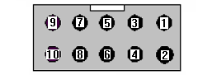
各引脚定义：
引脚 名称 方向 功能描述
1 GND － 公共地
2 VDD Output +3.3V电源输出
3 DC I/O 时钟信号
4 DD I/O 数据信号
5 CSn I/O 时钟信号
6 SCLK I/O SPI时钟信号
7 RESETn Output 复位信号
8 MOSI I/O SPI数据信号
9 VDD Output +3.3V电源输出
10 MISO I/O SPI数据信号
- 仿真器驱动安装
要获得此工具所需的驱动程序，必须下载并安装一个（或两个）下面列出的工具:
1、SmartRF Studio www.ti.com/smartrfstudio
2、SmartRF Flash Programmer www.ti.com/lit/zip/swrc044
3、IAR Embedded Workbench for 8051 v7.51A www.iar.com
注：
光盘中附有IAR Embedded Workbench for 8051 MSC-51 v7.51A安装包，该版本为学习版，如果要使用普通版的IAR开发系统，请购买正版IAR软件（http://www.iar.com）。
当CC Debugger S2530首次接入个人电脑时，Windows将检测到USB设备，并提示用户安装驱动。
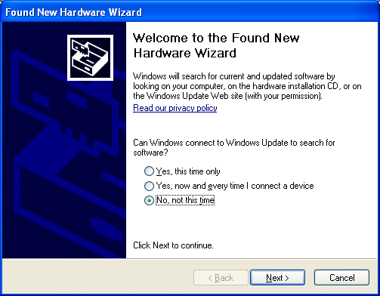
如果已安装前面所提到的SmartRF Studio、SmartRF Flash Programmer或IAR Embedded Workbench for 8051 v7.51A中至少一个，可选择自动搜索，如下图所示：
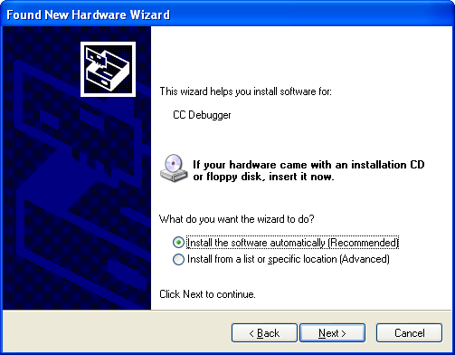
Windows复制驱动文件到系统文件夹。
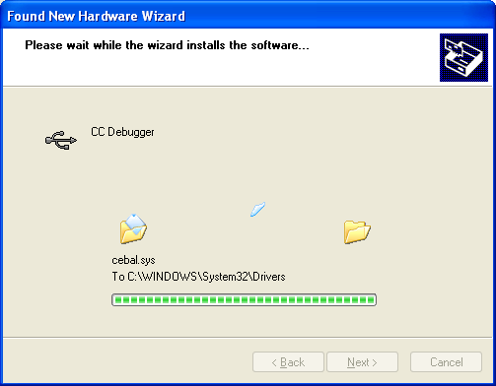
驱动安装完成，如下图：
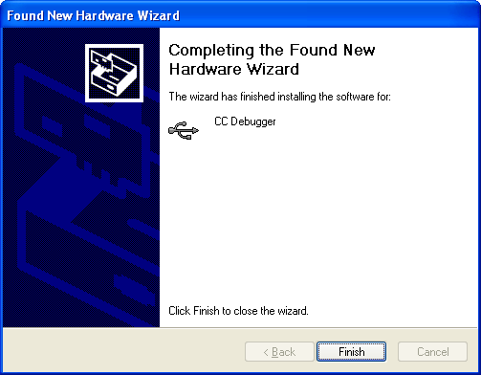
驱动安装成功后，即可结合支持CC Debugger S2530 PC工具进行仿真、调试、开发了！
- 目标芯片JTAG连接方式
- SoC连接方式

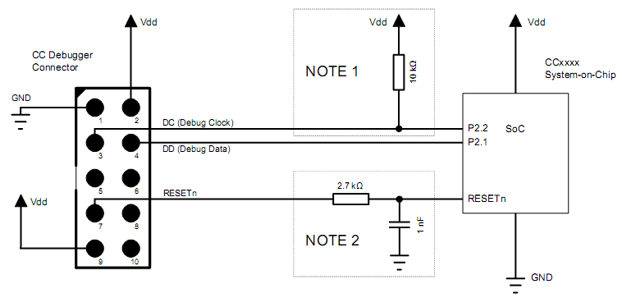
Note 1: It is recommended to add a pull-up to avoid unwanted transitions on the debug clock line during chip reset – thus inadvertently setting the device in debug mode.
Note 2: The RESETn pin is sensitive to noise and can cause unintended reset of the chip. For reset lines susceptible to noise, it is recommended to add an external RC filter. Please refer to the respective SoC datasheet and reference designs for recommended RESET circuitry. The CC Debugger supports slow transitions on the reset line, using a 2 ms delay between any transition on the RESET line and other transitions on the DC and/or DD lines.
- Transceiver (CC2520)

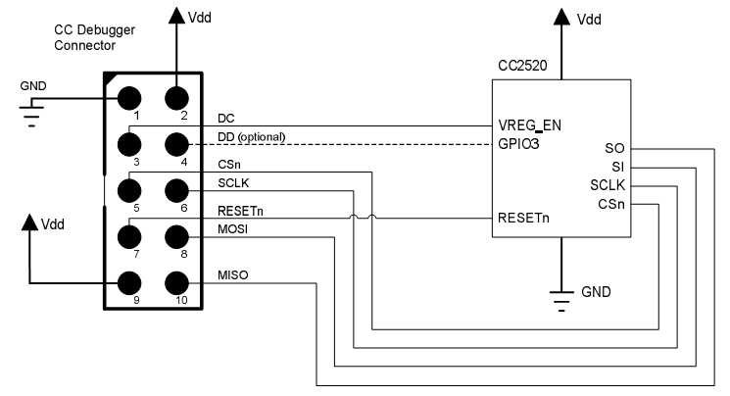
- JTAG连接应用示例
- CC1110 & CC2510
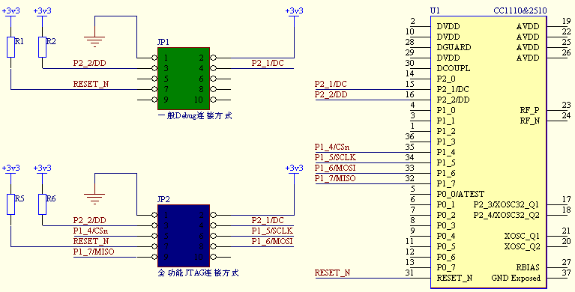
- CC2430&CC2431
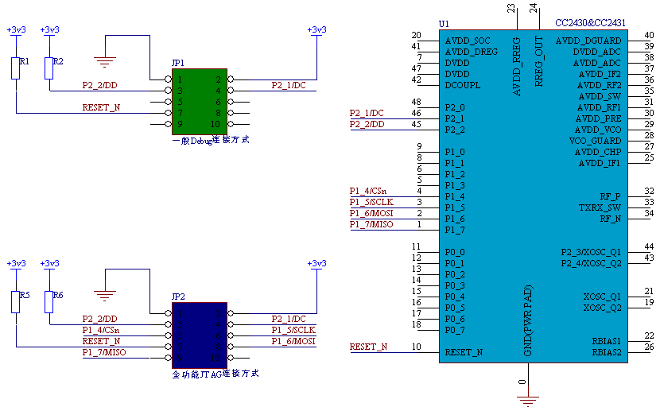
说明：
一般连接方式：用于连接IAR在线调试，SmartRF04 Programmer、SmartRF Studio、IEEE Address Programmer；
全功能连接方式：包含一般连接方式外，连接Packet Sniffer时会用到。
警告：
对于复位电路，工程师为了节约成本多半会选择阻容电路。但由于RESET_N对地接电容容易导致仿真器发现不了目标芯片，对此TI管方网站曾做过说明，如下：
If the target system has filters on the RESET signal to the SoC device, this may cause problems when debugging and programming.
If the target device is not detected by the programmer, try to remove any decoupling capacitors.
因此，在你连接无误的前提下，如果仿真器还发现不了目标芯片，请取掉复位端口上的电容再试，谢谢！
- 注意事项
仿真器一端通过USB口与PC连接，另一端通过10芯扁平电缆仿真头与目标板连接。建议首先连接仿真器到PC，再仿真器到目标板，最后给目标板供电(如果目标板为独立供电、而非由仿真器供电的情况)。
希望此仿真器能给您的学习、产品研发带来帮助，谢谢！
参考文献
[1] Texas Instruments Support
support.ti.com

[2] Texas Instruments Low Power RF Online Community
www.ti.com/lprf-forum

[3] SmartRF Studio
www.ti.com/smartrfstudio

[6] SmartRF Flash Programmer
http://www.ti.com/lit/zip/swrc044

[7] SmartRF Flash Programmer User Manual
www.ti.com/lit/swru069

[8] IAR Embedded Workbench for 8051
www.iar.com/ew8051

